Liceo Scientifico Statale “Elio Vittorini” - 20146 Milano
Via Mario Donati, 5 - Tel. 02.47.44.48 – 02.42.33.297 - fax 02.48.95.43. 15 - cod. fisc. 80129130151

Sito internet: www.eliovittorini.edu.it - e-mail: segreteria@eliovittorini.it

PIANO NAZIONALE SCUOLA ESTATE 2021 LICEO VITTORINI
“CERCATORI D’ORO”

SCHEDA DIDATTICA DI ACCOMPAGNAMENTO AMBITO GEOSTORICO

autore dott.ssa Albalisa Azzariti (nata in provincia di Biella)
Fonte bibliografica principale : Giacomo Calleri, LA BESSA. Documentazione sulle aurifodinae romane nel territorio biellese, edizioni Città di Biella, 1985.

La Bessa

Nel corso di un concitato, infervorato, convegno di storici antichi e archeologi svoltosi il 3 novembre 1979 a Vercelli, di cui sono documentati tutti gli interventi, si capisce come conclusioni affrettate, mancanza di dati scientifici raccolti con metodologia accurata e rigorosa, insieme alla volontà di trovare quello che non c’è a costo di tradire i pochi dati disponibili, uniti alla voglia di stupire e “spararla grossa”, sull’onda dell’entusiasmo di ritrovamenti inattesi, riescano a far scaldare i presenti al punto che un esasperato Prof. Manino, Docente di etruscologia e archeologia italica presso l’Università di Torino, così esplose: <<(dopo tutte queste polemiche) non sarà inutile perciò riproporre ancora una volta la domanda: perchè è importante quella che il prof. Scarzella ha or ora definito una “immane sassaia”?>>.
Parliamo allora ….. dell’ “immane sassaia”.

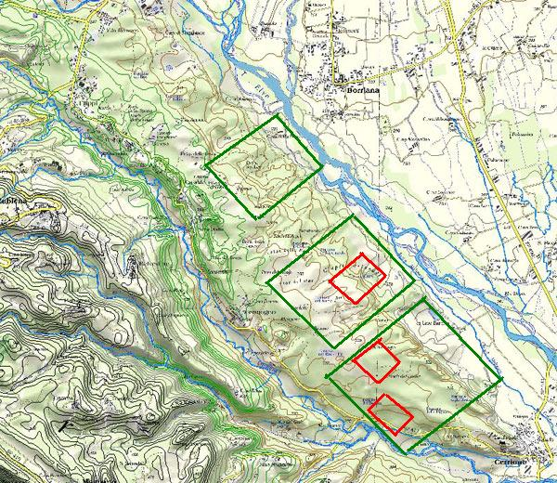 | 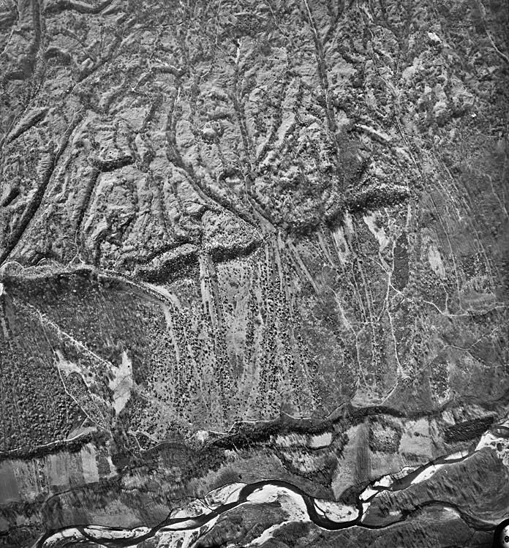
Le tre zone principali | Fotografia aerea di una di queste zone

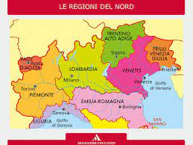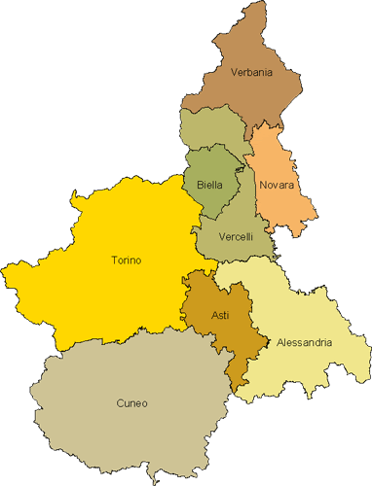  Siamo in provincia di Biella, in Piemonte  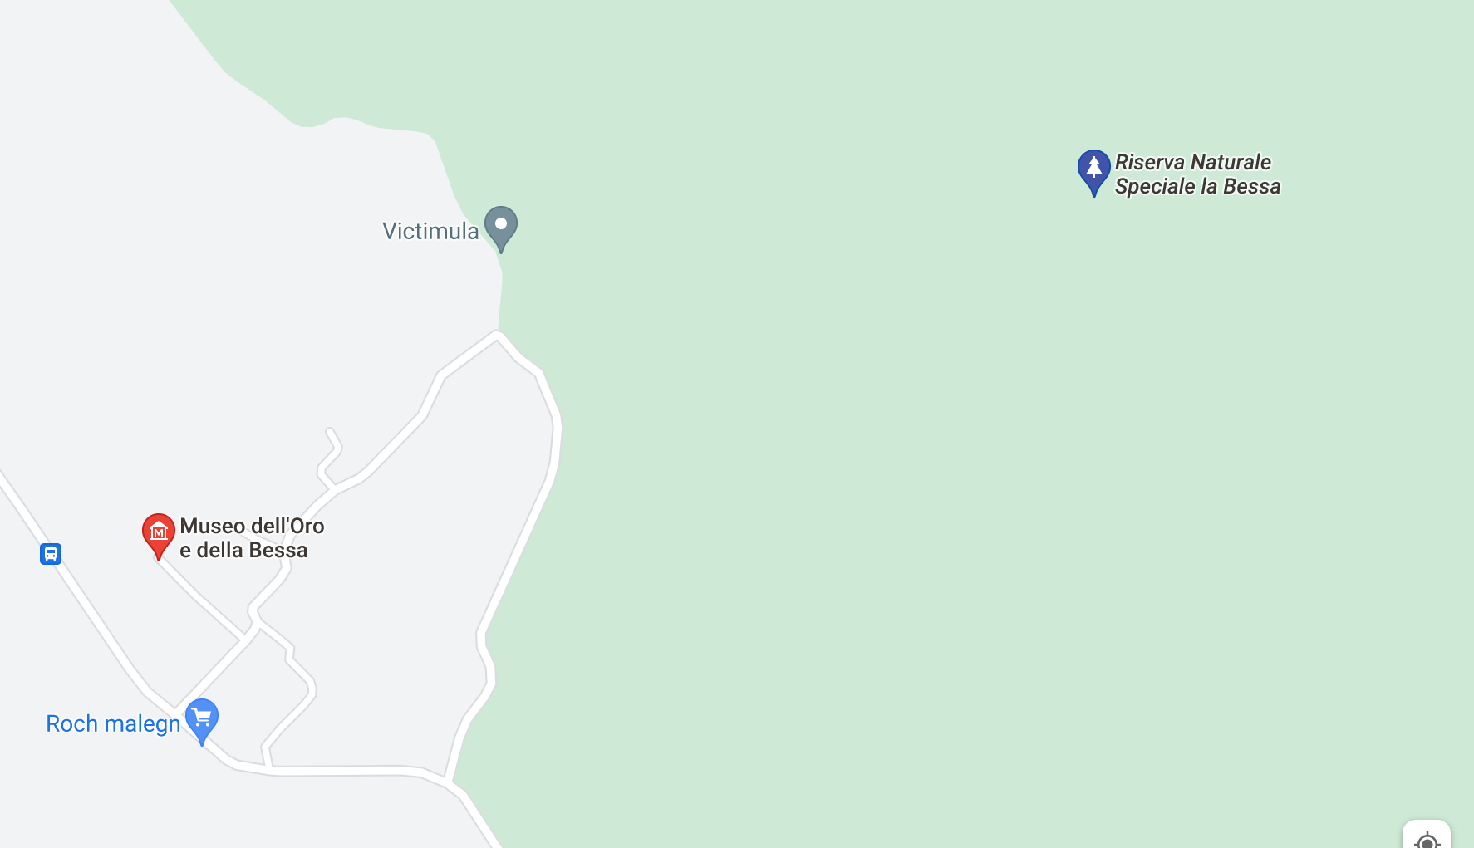 | L’oro è il medesimo presente nel Monte Rosa  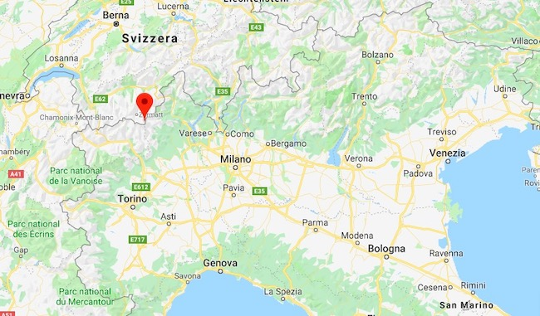  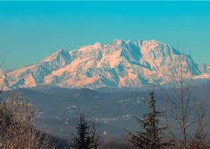  Il Monte Rosa visto dalla pianura
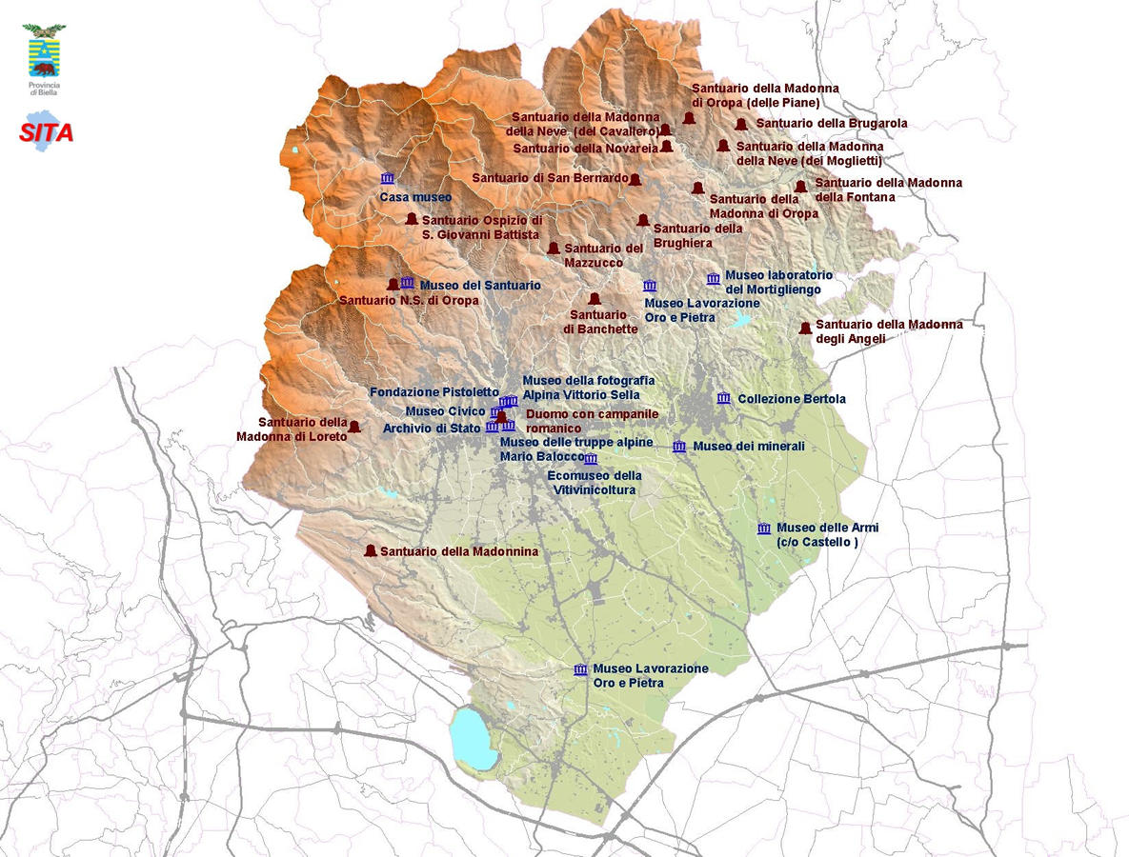 | 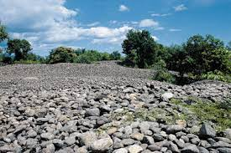  Il sito era ancora più impressionante durante e al termine della seconda Guerra mondiale, perchè, come raccontano gli anziani, non esisteva neanche un albero (tutti erano stati tagliati per fare legna).

Nel corso delle varie fasi glaciali del Quaternario, a partire dalla fine del Pleistocene inferiore, i ghiacciai alpini della Valle d'Aosta si sono espansi fino a raggiungere a più riprese l'angolo nord occidentale della pianura piemontese ove hanno edificato con il materiale detritico eroso un complesso sistema di argini e cerchie: l'anfiteatro morenico di Ivrea. Il territorio del quale la Bessa fa parte si estende dal punto in cui l'alta pianura biellese si raccorda alle due dorsali moreniche più esterne di questo sistema: la morena Donato - Mongrando che inizia sulle pendici meridionali della Colma di Mombarone e termina a Mongrando (ma in origine doveva prolungarsi verso SE ed avvolgere completamente la Bessa sul lato esterno ) e una seconda che si allunga in direzione NW - SE tra Bornasco e Vermogno, dove sembra subire un'interruzione per ricomparire in piccoli lembi a Cerrione. Questi depositi furono edificati nel corso della più antica fase glaciale documentabile in questo settore (800.000anni fa circa).

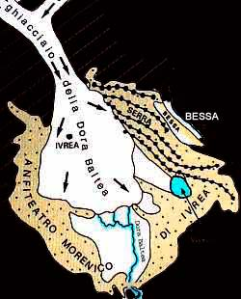
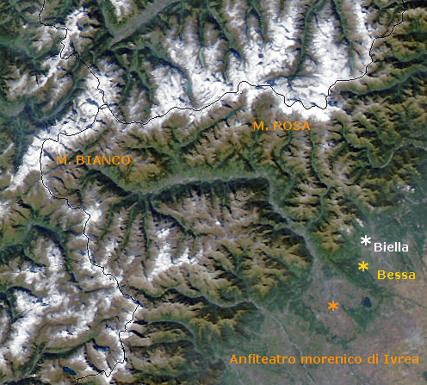
Il grande ghiacciaio della Dora Baltea nel Quaternario e i ghiacciai dei massicci Monte Rosa e Monte Bianco oggi.

Si tratta comunque di un luogo così selvaggio e in parte remoto, ove le persone vivono in piccolissime frazioni isolate tra loro, che conserva un patrimonio etnografico eccezionale, ancora tutto da studiare (e sarebbe bello farlo prima che sparisca).
Nella narrazione orale, dai nonni verso i nipoti, si mantengono credenze e riti pagani, che coesistono con quelli Cristiani. La Bessa è il territorio abitato dal mitico uomo selvaggio sopravvissuto alla civilizzazione, l’”om patanù d’la Besa” , che quando ero bambina molti sostenevano di aver incontrato. Le numerose coppelle lasciate dai popoli pre-romani, le incisioni rupestri, i grandi massi erratici ritenuti luoghi pericolosi e popolati da presenze soprannaturali maligne, come il masso noto come “Roc Malegn”(sasso malign), o benigne, come il “Roc d'la Sguia” (sasso dello scivolo), portavano i locali, anche in epoca recente, a vedere questo luogo con una prospettiva di sincretismo tra modernità e archetipi. Forse è ancora così.
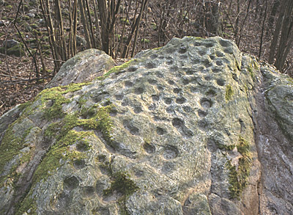 | 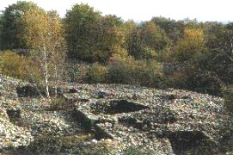
Incisioni di epoca pre-romana | Fondamenta delle costruzioni di epoca romana

In quest’atmosfera sospesa, tra tradizioni trasmesse oralmente e l’utilizzo della legna, le popolazioni sfruttavano comunque il territorio, almeno fino a 30 anni fa, ma provando un fascino misto a timore.

Quando, per una serie di casi fortuiti, nel 1951, il Direttore del Museo Civico di Biella prof. Torrione scoprì tra i ciottoli una lapide romana di provenienza sconosciuta e poi, nel giro di pochi anni, si venne a sapere che molti erano i reperti trovati in loco di epoca romana e pre- romana (a cui le persone semplice del luogo non avevano dato molto peso), archelogi e appassionati iniziarono a cercare ed a vedere il luogo con occhi diversi e più acuti.
Come dicevo all’inizio, sull’onda dell’entusiasmo o al contrario della noncuranza, non si seguì un metodo di ricerca scientificamente rigoroso.
Furono trovate lanterne, frammenti di vasellame romano e di gallico, utensili e vari oggetti metallici, e molte monete (conservate ora al Museo di Biella) di epoca compresa tra il 211 a.C. e il 108 a.C.
Si riconobbero una statua antropomorfa ancora più antica e le tracce di insediamenti di popolazioni discendenti dei Liguri, gli Ittimuli (o Vittimuli). A lungo gli esperti cercarono pozzi o canali e qualcuno sostenne di avere trovato anche un Castelliere pre-romano . La quantità e tipologia varia dei ritrovamente fece capire che l’insediamento doveva comprendere sia manodopera locale che importata, tanto più che l’imponenza del lavoro richiedeva una tale quantità di persone che appare molto improbabile l’ipotesi per cui fossero solo schiavi importati e invece molto più credibile che I 5000 addetti fossero in parte schiavi e in parte locali stipendiati.
I ritrovamenti archeologici segnarono un cambio di rotta repentino nella consapevolezza del valore dell’area, in primo luogo dei biellesi, anche perchè fino ad allora la popolazione locale attingeva ai sassi (prima dell’istituzione del Parco) utilizzandoli come materiale da costruzione e perciò chissà cosa è andato perso con le cave!
Così, tra entusiasti sostenitori della necessità di preservare il territorio delimitandolo come Parco al fine di preservarlo e studiarlo con sistemi più accurate sotto il profilo geologico, archeologico, storico e naturalistico, e tra persone più interessate allo sfruttamento (“a l’è na ruchèera”, cioè è solo una pietraia), a cui nel sorgere della New Age si aggiunsero i cultori del mistico e dell’esoterico, si arrive ad una tale sovrapposizione di punti di vista e ad un tale livello di distorsione dell’interpretazione del luogo, che nel 1985 il Sindaco di Biella scrisse: << luogo di notevole interesse geologico,archelogico, storico, naturalistico, la Bessa è rimasta, per buona parte degli appassionati, una”complicata questione” di problemi interpretativi. Prima ancora di percorrere il territorio, che si stende tra il torrente Elvo e il Sistema morenico della Serra, ricco di natura e di cumuliformi reperti, chi volesse avventurarsi tra gli scritti dedicati alla Bessa resterebbe disorientate, perplesso tanto da interrogarsi se non sulla sua esistenza, quanto meno sulla sua reale consistenza. Per certi aspetti, si può infatti asserire che in tre secoli han fatto più danni alla BessaiI suoi cultori con i loro scritti che duemila anni di natura selvaggia e vent’anni di meccanizzate manomissioni”.
Che si trattasse di un luogo speciale, però, gli studiosi di formazione classica lo sapevano.
Molti sono le fonti romane che lo citano, soprattutto di Epoca Repubblicana.
PLINIO (23-79 d.C.) cita le miniere d’oro esistenti nel territorio degli Ictimuli. Riferisce che la manodopera era in tale crescita e divenuta in tale numero, che con un provvedimento di carattere giuridico si ritenne necessario limitare il numero delle persone impiegate nell’estrazione a non più di 5000 unità. Non sappiamo le motivazioni che portarono a stabilire questo tetto, ma possiamo ben capire che una maestranza di 5 mila unità è davvero significativa, anche in termini di logistica (approvvigionamento di acqua, di derrate alimentari ecc.). Siamo certi che il luogo descritto sia la Bessa, anche per il confronto con altre fonti contemporanee.
STRABONE (64 a.C. – 21 d.C. ) riferisce in modo dettagliato che nella zona collinare sopra Vercelli vi è un Villaggio sulla strada per la Valle d’Aosta che a sua volta è vicino al Villaggio di Victimuli, ove vi sono fiorenti miniere d’oro (si potrebbe ipotizzare che il primo Villaggio sia Ivrea).
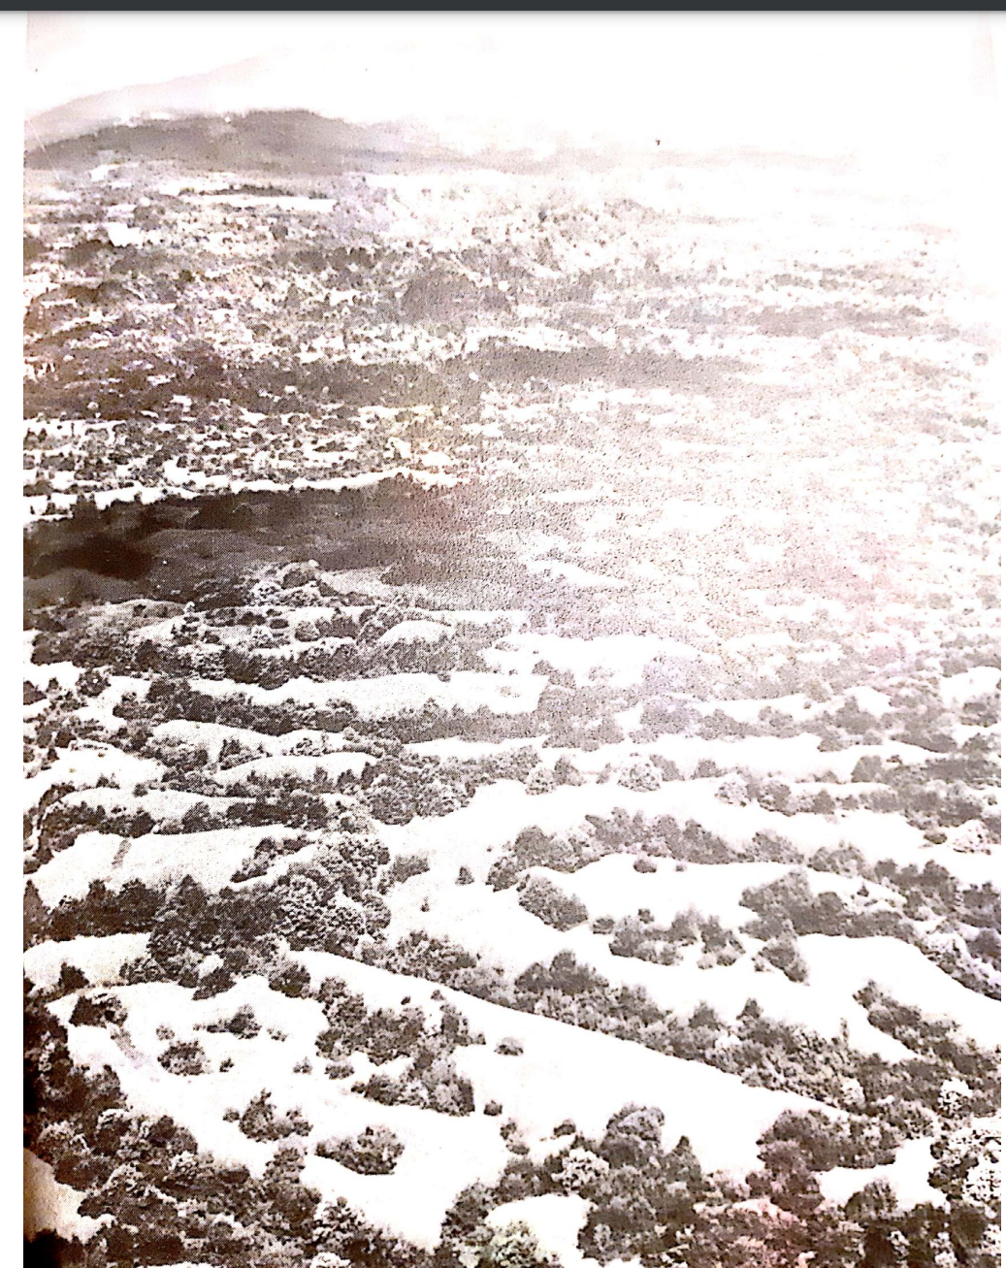 | 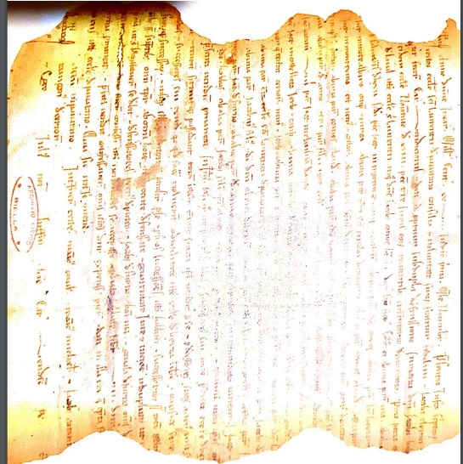
La Bessa ripresa dall’alto nel 1985 | Pergamena del 1197 nella quale è citata la Bessa

La zona quindi era nota come Aurifodinae e come Aurifodinae romanae è citata in scritti di epoca carolingia.
Il diploma imperiale di Ludovico il Pio e Lotario dell’anno 826 contiene la descrizione di una permuta di beni, in cui un conte cede una proprietà in Lombardia in cambio di una ritenuta ben più vantaggiosa nel territorio delle cave d’oro Ictimule che sono dalle parti di Bugellam (Biella).
Si susseguono documenti in cui si parla del Castello di Vittimulo, citato ad esempio da Ottone III, e della zona, ma questi documenti ci pervengono deteriorate e poi rielaborati da documenti redatti da eruditi di epoche successive, che non avendo mai visitato il luogo fanno un po’ di confusione geografica collocando erroneamente ad esempio località esistenti (il paese di Cerrione, la chiesa antichissima di San Secondo di Magnano).
Non compare mai il nome “Bessa”e francamente non so da quando la località inizi a chiamarsi così.
Non è certa nemmeno l’origine del nome, anche se la maggior parte degli studiosi ritiene che la parola derivi da una forma arcaica del sostantivo “scavatore”.
Quindi vi era una documentazione sufficiente per rammentare agli studiosi le Aurifodinae Ictimule o Vittimule sfruttate dai Romani e collocate tra Vercelli e Aosta, ma dopo il ritrovamento di reperti archeologici nel 1951 e ancor più nel 1963, l’interesse si estese e contagiò anche le persone che fino ad allora non avevano dedicato i loro studi a questo tema.
Il libro che cito come fonte principale descrive, con un pizzico di umorismo, i tanti abbagli o le varie imprecisioni che storici e archeologi improvvisati iniziarono a scrivere in merito, o l’entusiasmo genuino di chi scopre un tesoro nel proprio campo, fino ad allora ritenuto ben poco significativo:
<< Dal punto di vista prettamente minerario, la Bessa non ha più, ormai, alcuna importanza industriale, potendosi considerare completamente sfruttata. Essa ha acquistato in compenso importanza storica, archeologica e turistica, per le manifestazioni della febbrile attività mineraria anticamente svoltavi dagli Ictimuli (laborioso popolo di origine ligure che occupava l’attuale Biellese), per le numerose testimonianze della civiltà preromana ed infine per lo spettacolo veramente imponente offerto dagli innumerevoli cumuli piramidali di ciottoli che si susseguono per circa 7 km di lunghezza e per oltre uno e cinque di larghezza, spettacolo reso maggiormente affascinante e suggestive dal fatto che sono occorsi migliaia di uomini e centinaia di anni per potersi realizzare>> Sabella, 1953.
In conclusione, possiamo affermare che la Bessa corrisponde all’Aurifodinae degli Ictimuli (o Vittimuli) citata da Plinio e da Strabone, che era una zona molto più estesa di quanto appaia ora (in quanto comprendeva anche altri paesi e località vicine), che noi non possiamo coglierne appieno la vastità e imponenza in quanto ora è in parte ricoperta da vegetazione. Inoltre, ancora molti sono gli aspetti da studiare ed approfondire; ciò rende stimolante una passeggiata all’interno del Parco che è stato per fortuna creato, in quanto il numero di sassi incisi è talmente ingente e la loro distribuzione così estesa, che ognuno di noi -se attento osservatore- può essere il prossimo scopritore di un nuovo reperto o di un’incisione rupestre in precedenza sfuggita agli studiosi.

